ВНИМАНИЕ! ПРОПАЛ ЧЕЛОВЕК!

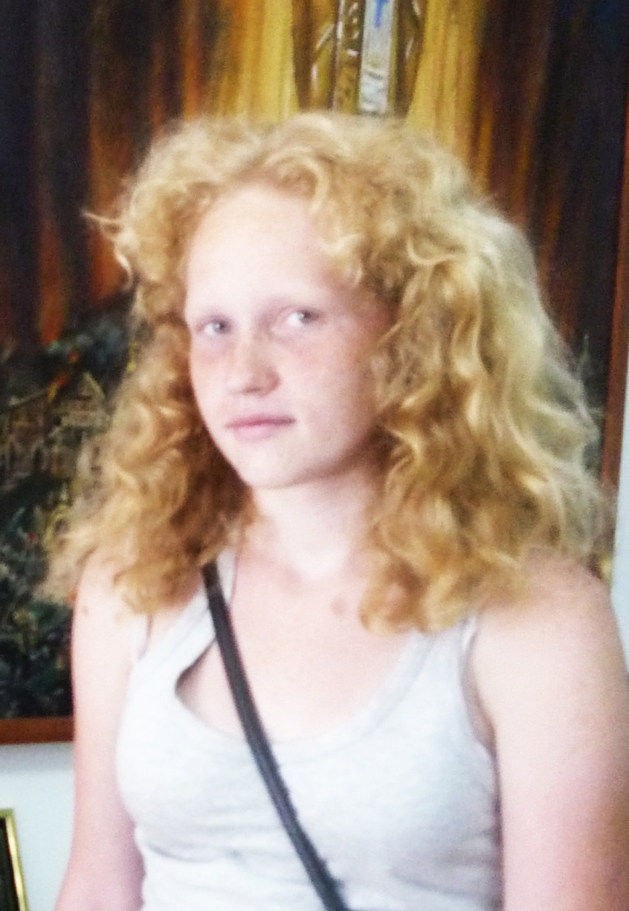
В ночь с 27 на 28 марта 2015 года жительница г. Можайска Ирина Леонидовна Чижикова, 15 лет, ушла из дома, до настоящего времени её местонахождение неизвестно.
Приметы несовершеннолетней: рост 170 см., нормального телосложения, глаза серо-голубые, волосы рыжеватые, вьющиеся, длинные, на лице веснушки.
Одета: удлиненная куртка темно-синего цвета с капюшоном, синие джинсы, кроссовки на платформе рыжего цвета с белыми шнурками.
Если Вы обладаете какой-либо информацией о пропавшей Ирине, её местонахождении, просим сообщить в Дежурную часть Отдела МВД России по Можайскому району по телефонам: 8-(49638)-21-290, 8-(49638)-24-359, 02.

Пресс-служба
ОМВД России по Можайскому району

